Исаченкова Александра Никитична. Идентификатор: 210-851-327
Епанова Лилия Рихардовна. Идентификатор: 104-886-857
Горбункова Римма Владимировна. Идентификатор: 233-041-911

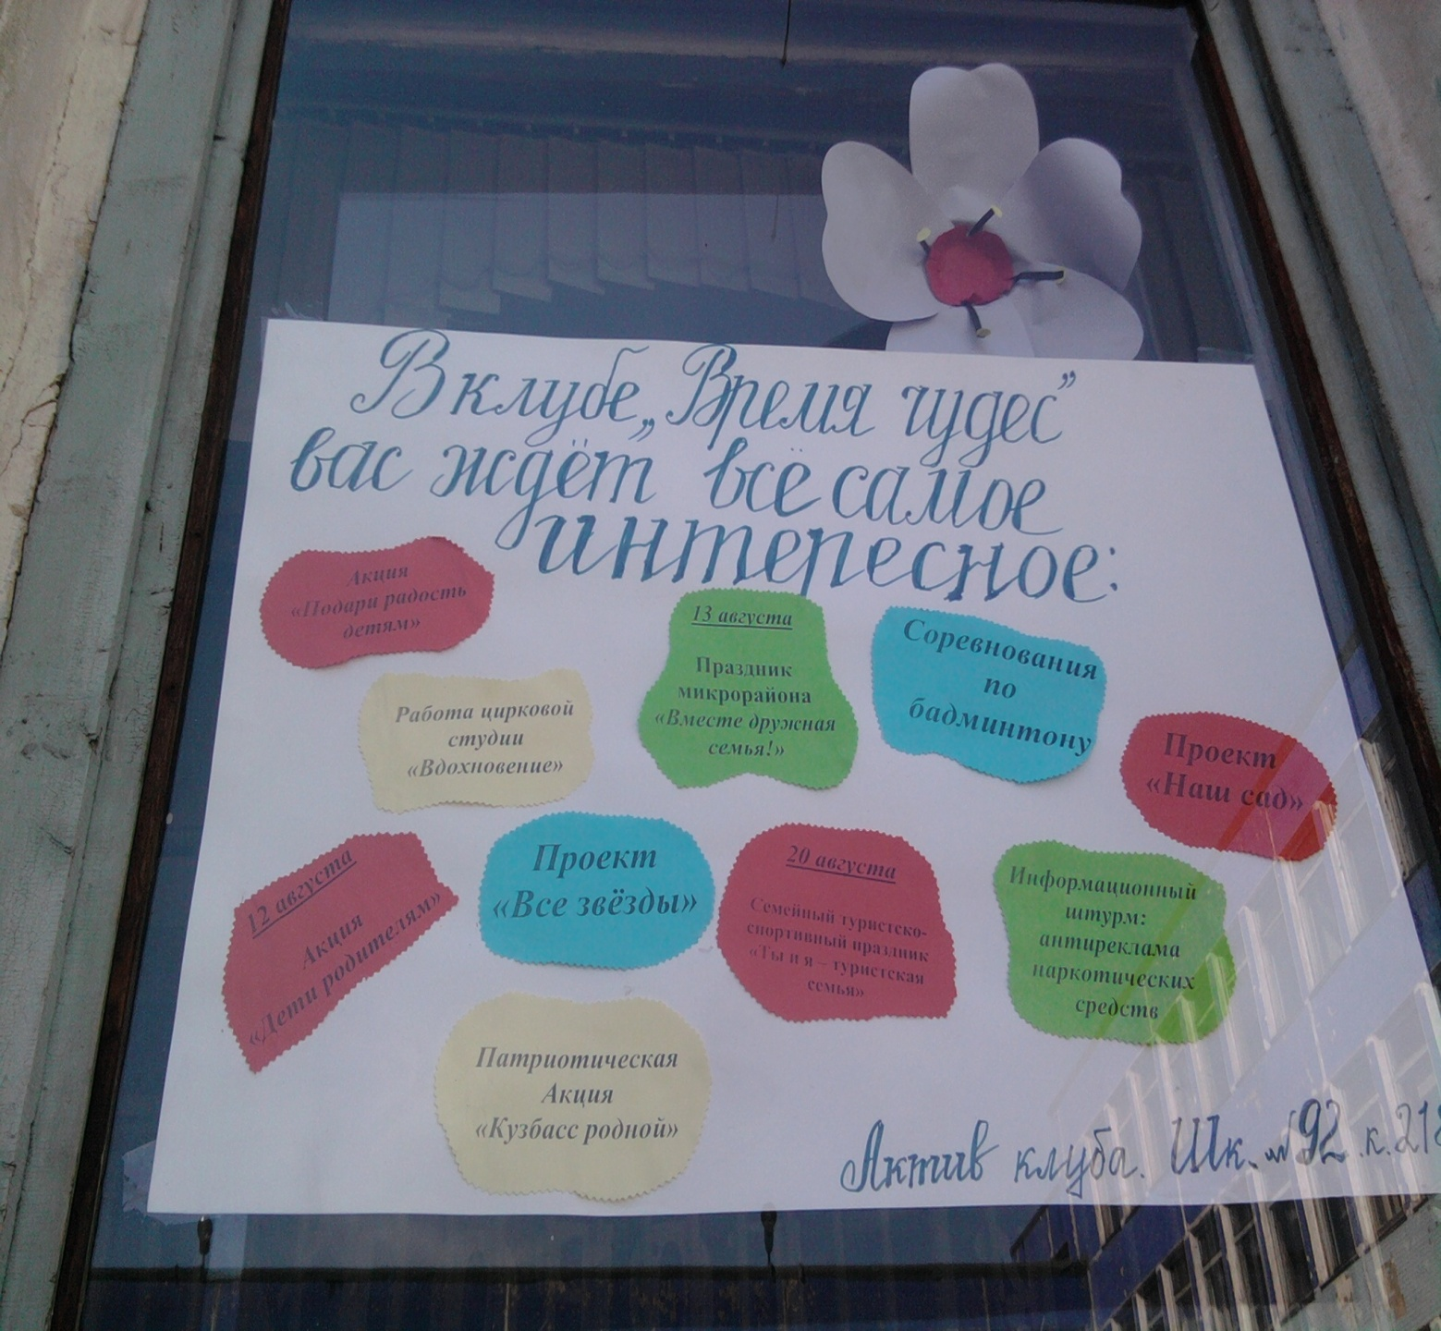

Акция «Подари радость детям»
В рамках акции "Подари радость детям" был организован праздничный концерт цирковой студии «Вдохновение» обучающимися МОУ СОШ №92, для воспитанников детского сада №203 .
Подарить детям радость, сделать их счастливыми, поделиться своим теплом и просто сотворить доброе дело - вот основная цель этой акции Мы благодарим всех, кто не остался равнодушным. Мы постарались создать ребятам ощущение праздника: подарили им общение с юными артистами, море улыбок и, конечно же, то, без чего не обходиться ни один детский праздник – отличное настроение!
Мы уверены, что благотворительная акция “Подарим детям праздник” объединит многих детей и взрослых, раскрывая их сердца навстречу друг другу, подарит тепло улыбок и научит взрослых больше думать о добре и будущем детей, их счастье.
В этот день мы подарили всё своё творчество и талант самому дорогому, что может быть в жизни - ДЕТЯМ. Ведь на нашей Земле нет чужих детей.
Мы надеемся, что акция станет неотъемлемой частью общественной и культурной жизни нашей школы.
Акция «Подарим радость детям» несет добро и любовь в стране Детства по всему миру, зажигая надежду и радость в детских сердцах.
Дарить намного приятнее, чем получать! Ведь это счастье жить с мыслью о том, что сегодня ты сделал немного счастливее нескольких человечков на этой планете.

